UNIVERSIDADE VIRTUAL DO ESTADO DE SÃO PAULO

Gustavo Mascarenhas, Henrique Alves, Rogerio do Carmo, Gustavo Kelles e Gustavo Lima

Solução Web para a Ampliação de Presença Digital e Visibilidade de Microempresa com foco em Streetwear

SP
2026
UNIVERSIDADE VIRTUAL DO ESTADO DE SÃO PAULO

Solução Web para a Ampliação de Presença Digital e Visibilidade de Microempresa com foco em Streetwear

Relatório Técnico-Científico apresentado na disciplina de Projeto Integrador para o curso de Ciências de Dados da Universidade Virtual do Estado de São Paulo (UNIVESP).

Cidade - SP
Ano

MASCARENHAS, Gustavo; ALVES, Henrique; KELLES, Gustavo; LIMA, Gustavo; DO CARMO, Rogerio. Solução Web para a Ampliação de Presença Digital e Visibilidade de Microempresa com foco em Streetwear. 00f. Relatório Técnico-Científico. Nome do curso – Universidade Virtual do Estado de São Paulo. Tutor: (Nome do Tutor). Polo...(nome), 2021.

RESUMO
Até 250 palavras incluindo: breve introdução, objetivos, metodologia adotada, resultados obtidos e considerações finais. Formatação: Espaçamento simples, parágrafo único.

PALAVRAS-CHAVE: Palavra 1; Palavra 2; Palavra 3; Palavra 4; Palavra 5.

SUMÁRIO
(Fonte: Arial ou Times 12; títulos em negrito/ subtítulo sem negrito)

1 Introdução 7
2 Desenvolvimento 8
2.1 Objetivos 8
2.2 Justificativa e delimitação do problema 8
2.3 Fundamentação teórica 9
2.4 Metodologia 9
2.5 Resultados preliminares: solução inicial 10
Referências 12
Anexos (opcional) 13
Apêndices (opcional) 14

1 Introdução
O presente trabalho tem como objetivo apresentar o conceito, a proposta e as estratégias de inserção e expansão da marca Perdido, uma loja física especializada em acessórios streetwear, no mercado digital atual. Considerando o crescimento expressivo do segmento de moda urbana e a constante transformação dos hábitos de consumo, torna-se essencial que empresas do setor desenvolvam uma presença sólida tanto no ambiente físico quanto no digital. A marca Perdido surge com a proposta de atender a um público jovem, e adultos conectado e influenciado por tendências culturais urbanas, oferecendo produtos que expressem identidade, autenticidade e estilo. Inicialmente estabelecida como loja física, a empresa busca consolidar sua imagem localmente, valorizando a experiência do cliente, o contato direto com os produtos e a construção de uma comunidade em torno da marca. Entretanto, diante da crescente digitalização do comércio e da ampliação do alcance proporcionado pelas plataformas online, a expansão para o ambiente digital torna-se uma estratégia indispensável. A inserção da Perdido no mercado digital permitirá não apenas o aumento da visibilidade da marca, mas também a diversificação dos canais de venda, o fortalecimento do relacionamento com o público e a adaptação às novas formas de consumo. Desta maneira, este trabalho abordará os principais aspectos relacionados à transição e integração entre o espaço físico e o digital, posicionamento de marca e utilização de ferramentas tecnológicas. Busca-se, assim, demonstrar a importância de um planejamento estruturado para garantir a competitividade e a sustentabilidade da Perdido no cenário atual.

2 Desenvolvimento
2.1 OBJETIVOS
Objetivo Geral

Desenvolver uma plataforma web funcional e intuitiva para estabelecer e gerenciar a presença digital de uma pequena empresa do nicho de street wear, visando ampliar sua visibilidade no mercado local e otimizar o processo de atendimento e vendas.

Objetivos Específicos

Exploratórios: Identificar as principais dificuldades enfrentadas pelo proprietário na gestão de vendas via canais informais e levantar as funcionalidades essenciais para uma vitrine digital eficiente.
Descritivos: Caracterizar o perfil do público-alvo da loja e descrever os requisitos técnicos necessários para a integração de métricas básicas de acesso e visibilidade.
Explicativos: Avaliar o impacto da implementação da plataforma na agilidade do atendimento e verificar a eficácia da solução tecnológica na conversão de leads em potenciais clientes.

2.2 JUSTIFICATIVA E DELIMITAÇÃO DO PROBLEMA
Pergunta Norteadora

"Como o desenvolvimento de uma plataforma web dedicada pode superar a barreira da invisibilidade digital e otimizar a conversão de vendas para uma pequena empresa sem infraestrutura online própria?"

Justificativa

A proposta deste projeto fundamenta-se na necessidade de democratizar o acesso a soluções tecnológicas para microempreendedores. No cenário atual, a ausência de um ponto de contato digital institucional (site) limita o alcance do negócio ao fluxo espontâneo ou a algoritmos de redes sociais, que muitas vezes não oferecem a organização necessária para o catálogo de produtos de alto valor, como dispositivos Apple.

Relevância Social e Econômica:

Ao focar em uma empresa nichada, o projeto contribui diretamente para o fortalecimento da economia local de São Paulo. A transição do atendimento puramente informal para uma estrutura web organizada permite que o empreendedor compita em pé de igualdade com players maiores, profissionalizando sua marca.

Contribuição Acadêmica e Profissional:

Para o grupo, o projeto justifica-se pela aplicação prática dos conceitos de Desenvolvimento Web e integrações básicas. A solução proposta não apenas resolve um problema real da comunidade (a loja "Perdido Co" e similares), mas também serve como um modelo escalável de transformação digital para outros pequenos negócios que operam com recursos limitados.

Delimitação

O trabalho focará no desenvolvimento do front-end (interface do usuário) e de um sistema simplificado de gerenciamento de inventário, integrando botões de ação direta para fechamento de vendas via plataformas de comunicação (como WhatsApp), sem a complexidade imediata de um gateway de pagamento completo (checkout transacional), dada a natureza de pequeno porte do negócio.

2.3 Fundamentação teórica

Nos últimos anos, o debate em torno da transformação digital deixou de ser exclusividade das grandes corporações e passou a alcançar, de maneira crescente, os pequenos empreendimentos. Para compreender as escolhas técnicas e estratégicas deste projeto, é necessário situar o trabalho dentro de um conjunto de conceitos que a literatura especializada já consolidou: a presença digital como fator competitivo, o desenvolvimento de plataformas web voltadas para o comércio, e o comportamento do consumidor conectado em nichos específicos como o do street wear.

A transformação digital pode ser entendida, segundo Schwab (2016), como um processo de reconfiguração profunda dos modelos de negócio a partir da adoção de tecnologias digitais. O autor argumenta que a chamada Quarta Revolução Industrial não é apenas uma extensão das revoluções anteriores, mas um salto qualitativo que altera a forma como empresas criam, distribuem e capturam valor. Nesse contexto, mesmo um pequeno empreendedor de bairro — como é o caso da loja aqui estudada — está inserido em uma dinâmica na qual a ausência digital equivale, na prática, à invisibilidade perante parcelas significativas do público consumidor.

No cenário brasileiro, esse fenômeno assume contornos ainda mais relevantes. De acordo com o relatório Digital 2023 Brasil, publicado pela agência We Are Social em parceria com a Meltwater, o país contava com mais de 171 milhões de usuários ativos na internet em 2023, com uma média de mais de nove horas diárias de uso. Esse dado não apenas indica o potencial de alcance de uma presença digital, mas revela uma mudança estrutural no comportamento do consumidor: a busca por produtos e serviços começa, frequentemente, em ambiente online, antes de qualquer contato presencial.

Do ponto de vista do empreendedorismo de pequeno porte, Dornelas (2014) destaca que um dos maiores entraves ao crescimento das micro e pequenas empresas no Brasil é justamente a dificuldade de estruturar canais de venda e comunicação que vão além do contato informal. O autor aponta que empreendedores que conseguem organizar sua oferta por meio de ferramentas estruturadas — como sites, catálogos digitais ou plataformas de e-commerce — tendem a profissionalizar sua imagem e ampliar sua clientela de forma sustentável.

Essa perspectiva é especialmente pertinente para o caso deste projeto. A loja Perdido Co opera atualmente por meio de redes sociais e canais de mensageria, o que, embora garanta alguma visibilidade, impõe limitações concretas: a organização do catálogo fica sujeita aos algoritmos das plataformas, o histórico de produtos se perde com o tempo, e a experiência do cliente tende a ser inconsistente. A construção de uma plataforma própria surge, portanto, não como um luxo, mas como uma necessidade funcional para o negócio.

2.4 Metodologia

Projeto foi realizado dentro do contexto de desenvolvimento de um serviço web para presença digital, de uma pequena empresa, com poucos recursos, e pequeno tamanho, no qual o investimento em um site seria difícil
As informações iniciais foram primeiramente coletadas a partir de pesquisas na internet, procuramos fóruns e sites sobre pequenos negócios, e sobre as dificuldades de pequenas empresas em relação a questão da presença digital. Depois realizamos uma entrevista com o dono da marca perdido.co, marca de roupa com apenas 7 produtos disponíveis no momento, que utiliza apenas o instagram para venda e divulgação da marca.
Para desenvolver o site da marca perdido.co, além de utilizar a bibliografia da disciplina desenvolvimento web, entramos em sites de grandes marcas de roupa internacional e nacional, como H&M e Hering, e estudamos como sites de marcas de roupa são produzidas. A partir disso estudamos como usar HTML e CSS, então acabamos experimentando diferentes estilos CSS para ver qual ficaria melhor para o site.
A solução se trata de um site desenvolvido a partir de um código HTML, que utiliza também CSS, quando você executa um código HTML, ele abre uma aba no seu navegador web padrão, e abre o site que foi desenvolvido no seu código. Desta forma houve diversos testes da solução, a cada teste vimos como ficava a aparência do site, e partir de diversas melhorias chegamos em uma versão que consideramos adequada, e apresentamos para Pedro Lodeiro dono da marca perdido.co.
O dono da marca ficou feliz com o resultado, achou muito bonito e agradável o layout do site, achou fácil de utilizar e que apresentou bem as peças de roupa da marca, e gostou principalmente da foto de background do site, de uma modelo da marca.
Pedro Lodeiro, dono da marca, no fim teve algumas ideias e melhorias para o site, como ao invés de cada bloco(card dentro da linguagem de desenvolvimento web) mostrando cada peça de roupa ter apenas duas imagens, ter apenas uma janela de imagem, com a opção de clicar em uma seta para direita ou outra para esquerda, e então mudar a imagem da roupa, mostrando o lado da frente e de trás, e ainda mostrar a roupa com diferentes modelos da marca utilizando a peça de roupa, e por último Pedro sugeriu fazer uma página inicial estilizada, com fotos dos modelos da marca, com a opção de ir para a página que desenvolvemos onde mostra cada peça e o preço.

2.5 Resultados preliminares: solução inicial

A partir da primeira quinzena, fizemos a análise de diversas páginas webs de venda de roupas online, para ter como base para o desenvolvimento de nossa página. Já na quinzena 2, após definir o nosso tema, de formular uma página web para a marca perdido.co, começamos a desenvolver nosso código HTML e CSS, começando a estudar sobre estas linguagens, e primeiramente criar uma primeira página só abrindo uma página escrito qualquer texto.
Depois usamos a bibliografia de diversas disciplinas do nosso curso de ciências de dados da UNIVESP, e principalmente da disciplina desenvolvimento web, para estudar, e a partir disso fomos desenvolvendo o site, por pequenas etapas.
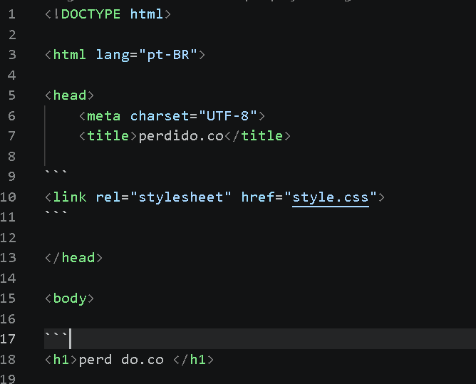
Nesta etapa inicial do desenvolvimento do nosso site, estabelecemos a estrutura básica da página utilizando HTML. Começamos definindo o tipo de documento e o idioma (português do Brasil), garantindo que o navegador interprete corretamente o conteúdo. No cabeçalho (head), inserimos as configurações essenciais, como a codificação de caracteres UTF-8, que permite o uso de acentos, e o título da página, que aparece na aba do navegador. Além disso, conectamos o arquivo de estilos (style.css), responsável por toda a parte visual do site, como cores, layout e formatação dos elementos.
Já no corpo (body), iniciamos a construção do conteúdo visível ao usuário, começando com um título principal (h1), que representa a identidade da marca "perdido.co". Essa etapa é fundamental porque define a base sobre a qual todo o restante do site será construído, separando corretamente estrutura (HTML) e estilo (CSS). A partir daqui o projeto pode evoluir com a adição de produtos, interações e funcionalidades mais avançadas.
Nesta etapa seguinte do desenvolvimento, estruturamos a apresentação dos produtos dentro da página, organizando-os de forma visual e intuitiva para o usuário. Para isso, utilizamos uma div principal com a classe container, que funciona como um agrupador de todos os produtos exibidos no site, permitindo controlar o layout geral por meio do CSS.
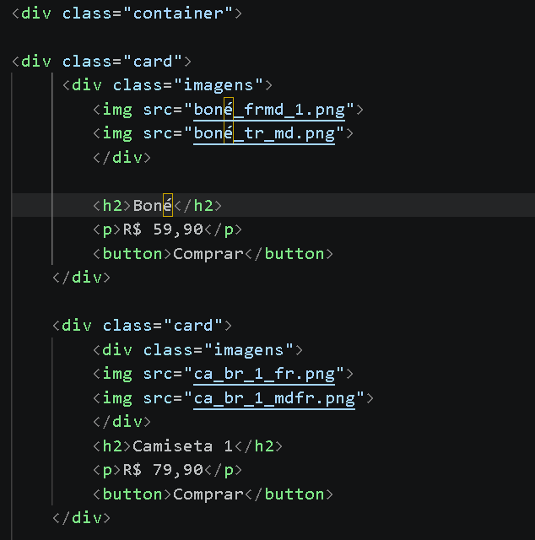
Dentro desse container, criamos uma div com a classe card, que representa individualmente cada produto. Essa estrutura em formato de “card” é bastante utilizada em interfaces modernas, pois facilita a organização das informações e melhora a experiência visual. No interior do card, adicionamos uma div chamada imagens, responsável por agrupar duas imagens do mesmo produto — neste caso, permitindo mostrar diferentes ângulos ou variações (como frente e verso), posicionadas lado a lado.
Abaixo das imagens, inserimos as informações principais do produto: o nome (h2), o preço (p) e um botão de ação (button) com a opção de compra. Essa organização segue uma hierarquia clara de informação, facilitando a leitura e a interação do usuário. Essa etapa é importante porque define o padrão visual dos produtos, permitindo replicar facilmente novos itens no catálogo apenas duplicando essa estrutura, mantendo consistência e escalabilidade no desenvolvimento do site.
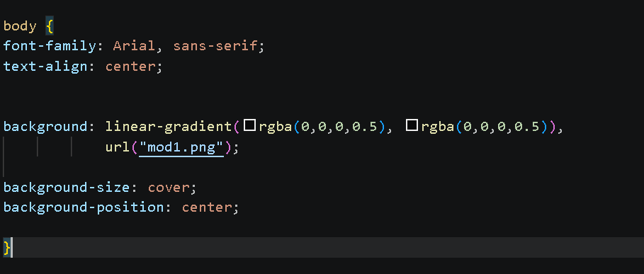
Nesta etapa do desenvolvimento, definimos a aparência visual geral da página por meio do CSS aplicado ao elemento body, que representa toda a área visível do site. Inicialmente, configuramos a fonte padrão como Arial (ou uma alternativa sem serifa), garantindo uma leitura limpa e moderna para o usuário. Também centralizamos o conteúdo com text-align: center, o que contribui para uma apresentação mais organizada dos elementos na tela.
Além disso, implementamos um plano de fundo personalizado utilizando uma combinação de imagem e sobreposição de cor. Utilizamos a função linear-gradient com uma transparência escura para criar um efeito de escurecimento sobre a imagem de fundo (mod1.png). Isso é importante para melhorar o contraste e destacar os elementos que ficam na frente, como os cards de produtos.
Então ajustamos o comportamento da imagem de fundo com background-size: cover, fazendo com que ela ocupe toda a tela independentemente do tamanho do dispositivo, e background-position: center, garantindo que a imagem permaneça centralizada. Essa etapa é fundamental para estabelecer a identidade visual do site, criando um ambiente mais profissional e agradável para o usuário.
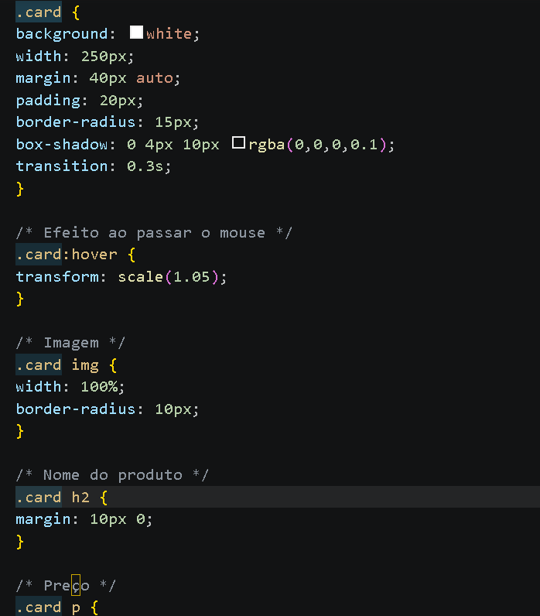
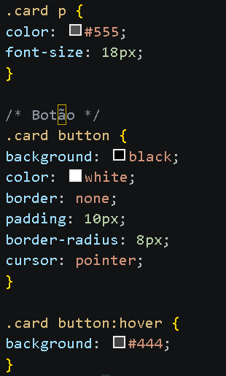
Nesta etapa do desenvolvimento, definimos a estilização dos elementos que compõem cada produto, utilizando CSS para transformar a estrutura em um layout visual mais moderno e atrativo. Inicialmente, configuramos a classe .card, responsável por representar cada produto individualmente. Nela, aplicamos um fundo branco, definimos uma largura fixa e adicionamos espaçamento interno (padding) e externo (margin), além de bordas arredondadas (border-radius) e sombra (box-shadow), criando o efeito de “cartão” destacado sobre o fundo da página. Também incluímos uma transição suave (transition), que prepara o elemento para animações.
Em seguida, implementamos um efeito de interação com o usuário através do seletor .card:hover, que aumenta levemente o tamanho do card ao passar o mouse (transform: scale(1.05)), tornando a interface mais dinâmica e responsiva.
Na estilização das imagens (.card img), definimos que elas ocupam toda a largura do card (width: 100%) e mantêm bordas arredondadas, garantindo consistência visual com o restante do elemento. Para o nome do produto (.card h2), ajustamos as margens, criando um espaçamento adequado entre os elementos. Já o preço (.card p) foi configurado com uma cor mais suave e tamanho de fonte específico, diferenciando-o visualmente do título.
Estilizamos o botão de compra (.card button), definindo um fundo escuro, texto claro, ausência de borda e cantos arredondados, além de um cursor interativo. Também adicionamos um efeito ao passar o mouse (.card button:hover), alterando levemente a cor de fundo, reforçando a interatividade. Essa etapa é essencial para transformar a estrutura básica em uma interface visualmente agradável, organizada e com melhor experiência para o usuário.
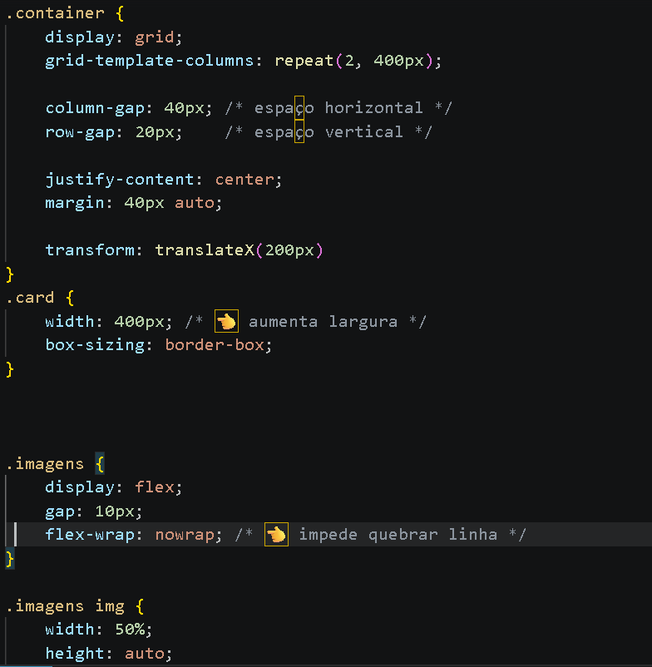
Nesta etapa do desenvolvimento, organizamos a disposição dos produtos na página e aprimoramos a estrutura visual dos cards, utilizando conceitos mais avançados de layout com CSS. Inicialmente, configuramos a classe .container com display: grid, permitindo distribuir os produtos em uma grade organizada. Definimos duas colunas fixas com grid-template-columns: repeat(2, 400px), garantindo que os cards sejam exibidos lado a lado de forma consistente.
Também ajustamos os espaçamentos entre os elementos utilizando column-gap e row-gap, criando distâncias equilibradas tanto na horizontal quanto na vertical. Para centralizar o conjunto de produtos na página, utilizamos justify-content: center junto com margin: auto. Além disso, aplicamos transform: translateX(200px) para deslocar visualmente o conjunto de cards um pouco para a direita, ajustando melhor o posicionamento na tela.
Em seguida, atualizamos a largura dos cards (.card) para 400px e utilizamos box-sizing: border-box, garantindo que o tamanho total do elemento permaneça consistente mesmo com padding e bordas. Essa mudança foi importante para acomodar melhor múltiplas imagens dentro do mesmo card.
Por fim, configuramos a classe .imagens com display: flex, permitindo que duas imagens do mesmo produto sejam exibidas lado a lado. O uso de flex-wrap: nowrap impede que as imagens quebrem para a linha de baixo, enquanto o gap adiciona um pequeno espaçamento entre elas. Já em .imagens img, definimos que cada imagem ocupa 50% da largura do container, garantindo um layout equilibrado e proporcional. Essa etapa foi essencial para melhorar a apresentação visual dos produtos, tornando o layout mais organizado, moderno e funcional.
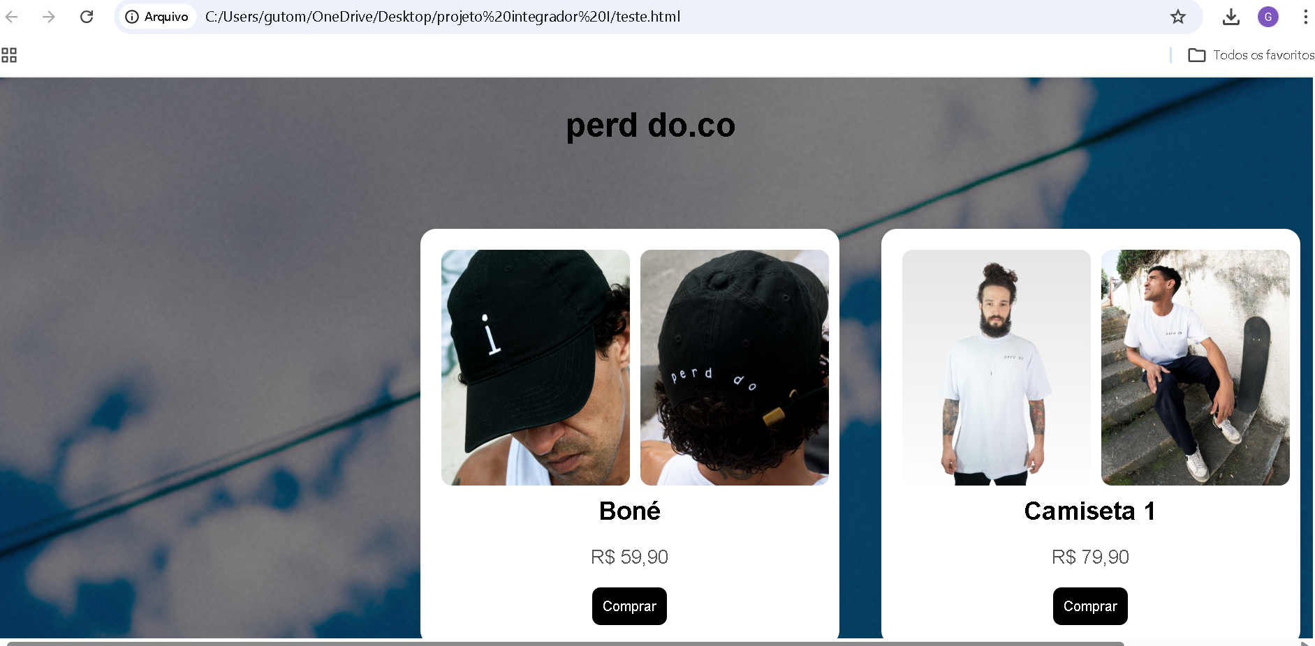

Referências

ABNT – Associação Brasileira de Normas Técnicas. NBR 14724: Informação e documentação. Trabalhos Acadêmicos - Apresentação. Rio de Janeiro: ABNT, 2002.
BOYER, C. B.; UTA, C. M. História da Matemática [Trad. Helena Castro]. 3 ed. São Paulo: Blucher, 2012.
D’AMBRÓSIO, U. Educação Matemática: da teoria à prática. 23. ed. Campinas: Papirus, 2012.
KUBO, O.; BOTOMÉ, S. Ensino e aprendizagem: uma interação entre dois processos comportamentais. Interação, v.5, p.123-32, 2001.
HART-DAVIS, A. O Livro da Ciência. 2. ed. São Paulo: Globo, 2016.
PILETTI, C. Didática geral. São Paulo: Ática, 1995.
RIBEIRO, J. L. P. Áreas e Proporções nas Superquadras de Brasília Usando o Google Maps. Revista do Professor de Matemática. Rio de Janeiro, n. 92, p. 12-15, jan-abr. 2017.
SEVERINO, A. J. Metodologia do trabalho científico. 22. ed. rev. e ampl. São Paulo: Cortez, 2002.

